FUNDAÇÃO CLAUDINO FRANCIO
CENTRO DE EDUCAÇÃO BÁSICA SÃO JOSÉ

Roteiro de estudos – Educação Infantil
Semana de 14 a 18 de setembro de 2020
TURMAS: Infantil 3 A, B e C
Professoras: Flávia, Talita, Liliane, Fabiano, Abielly, Marlete e Natália.

Atividades | OLÁ QUERIDA FAMÍLIA!  Segue o roteiro de atividades da semana.  Façam com carinho e muito capricho!  Apostila de Linguagem ( Ficha 11 a 18).  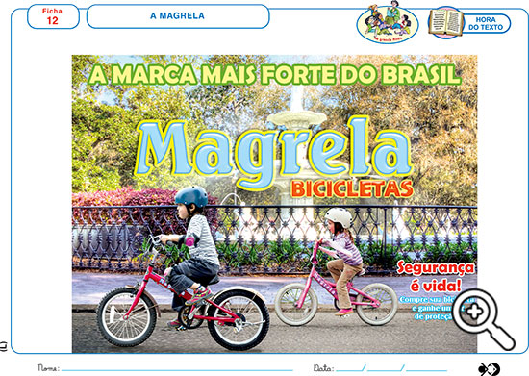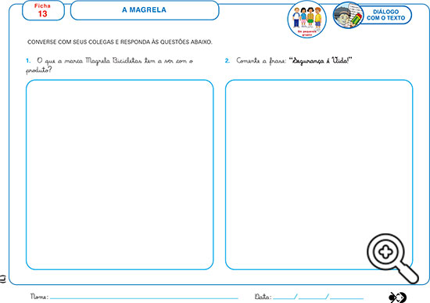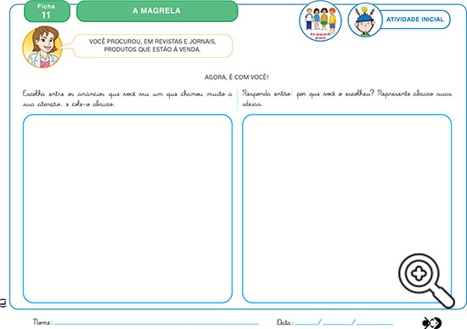  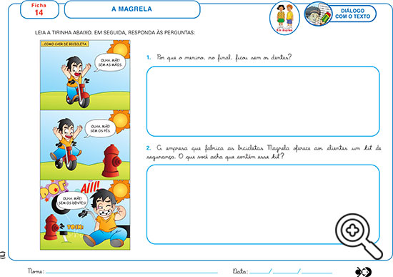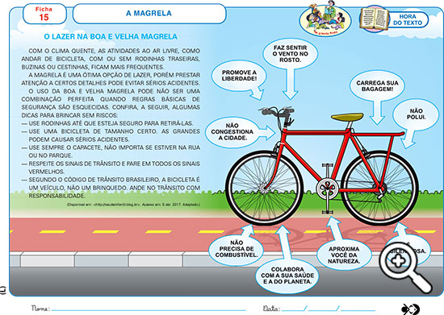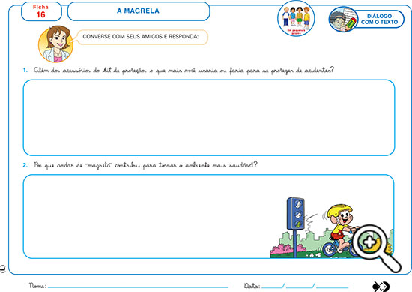  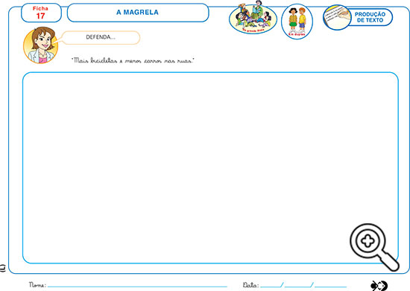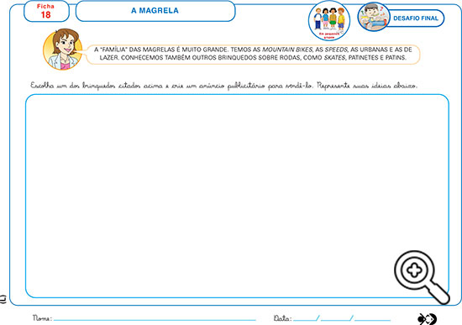  FICHA DA APOSTILA DE MATEMÁTICA ( Ficha 1 a 7)  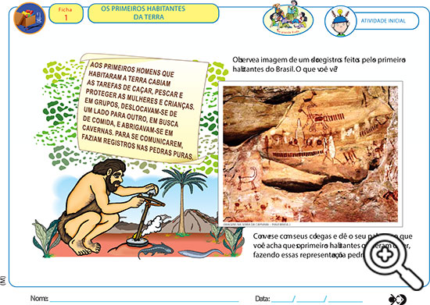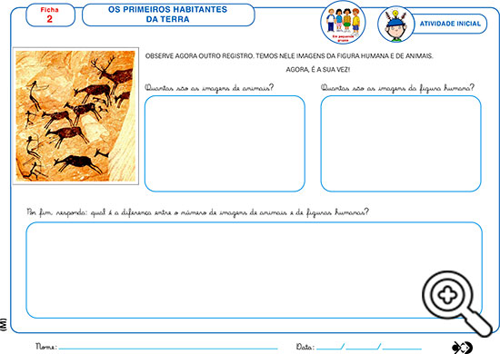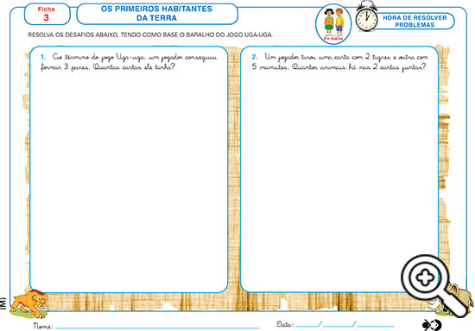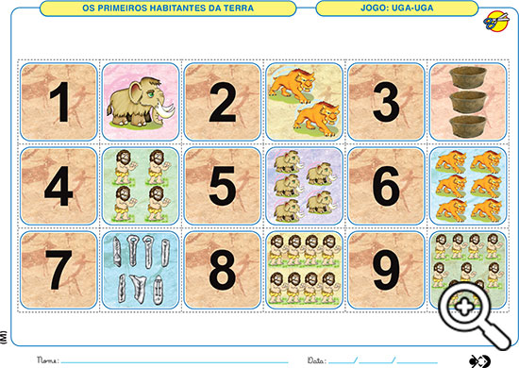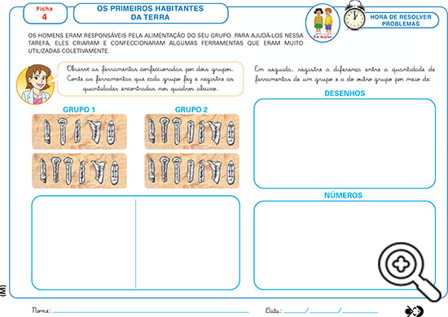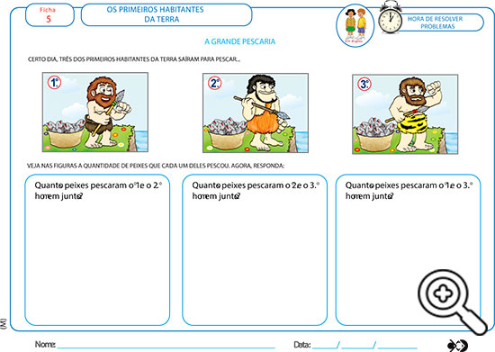  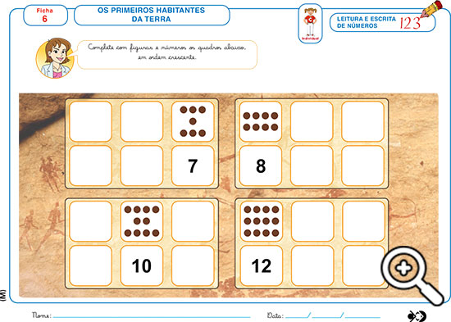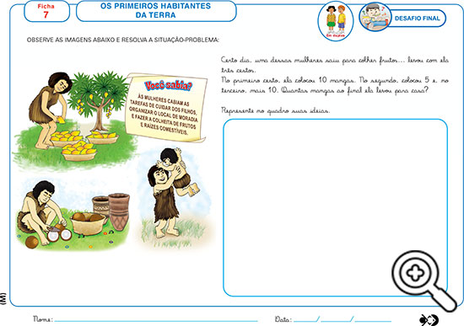  TAREFAS DE CASA  Lição de casa 2 Apostila de Linguagem.  Lição de casa 1 Apostila de Matemática.  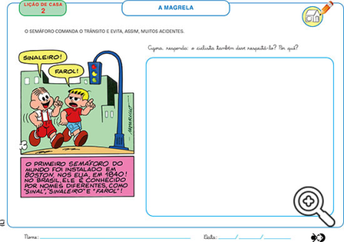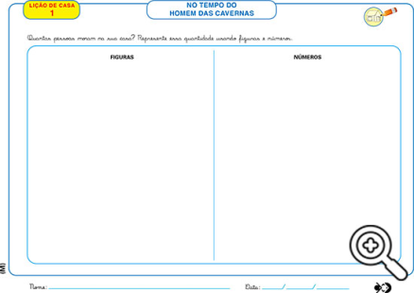  Atenciosamente Talita, Flávia e Liliane.
Disciplinas Extras | Educação Física:  ATIVIDADE: Corrida com obstáculos  Realização da atividade: Os alunos deverão correr, individualmente, pelo percurso predeterminado, pulando pelos pneus, bambolês, e fazendo zig-zag pelos cones. Obs: para quem estiver em casa, pode substituir o material citado por desenhos com giz, fita adesiva, barbante, almofadas, calçados, etc.  ATIVIDADE: Dançando com Fit Dance Kids  Realização da atividade: A partir dos vídeos abaixo, os alunos deverão tentar reproduzir as coreografias.  https://www.youtube.com/watch?v=6KIWBkAikGs  https://www.youtube.com/watch?v=oSwWny1sXNA  https://www.youtube.com/watch?v=DSbi52TQ80I  https://www.youtube.com/watch?v=jVk0ZgLn378  https://www.youtube.com/watch?v=IwlLl3t7k94  Abraços Professor Fabiano  (66) 996147177  Música:  Veremos alguns vídeos sobre os instrumentos utilizados no rock e algumas músicas desse gênero musical tão importante e rico musicalmente.  Beijos da Profe Natália  (66) 999891923  Artes:  Ficha 13: conversa sobre as ilustrações.  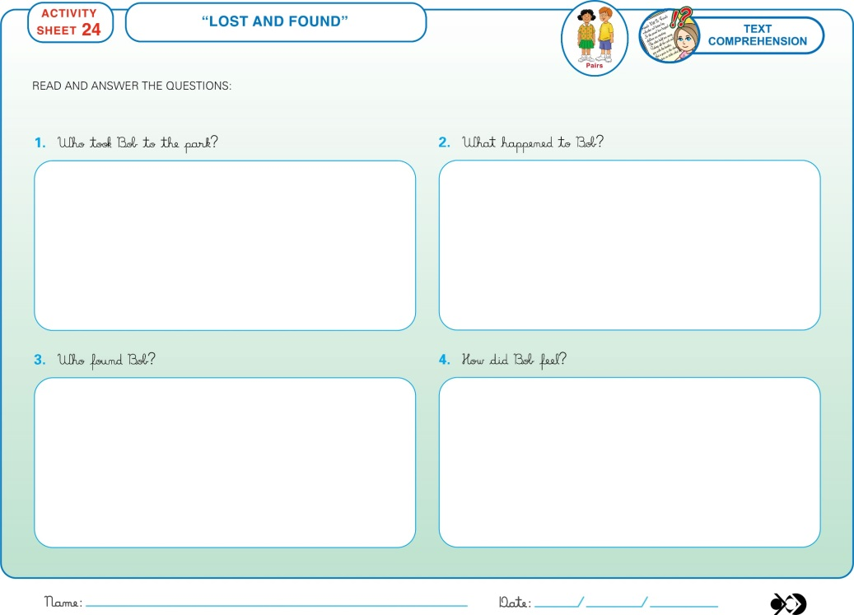  Desenho para colorir:  O aniversário de Emília (Sítio do Pica Pau Amarelo):Contação da história.  Ilustração da história da Ficha 14.  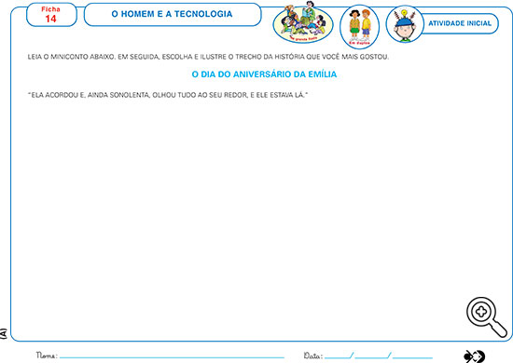  Beijos profe Marlete  Inglês:  Nas aulas de Inglês desta semana, trabalharemos uma interpretação de texto. Nela, o personagem principal da nossa apostila Bob, vai ao Amusement Park com os pais, porém por um descuido, ele acaba se perdendo. Ele encontra o policial que o ajuda a reencontrar os pais. O aluno deverá responder a interpretação de texto na ficha 23. Nela temos as seguintes perguntas:  - Quem levou Bob ao par? R: Seus pais. (HIS PARENTS)  - O que aconteceu com Bob? R: Ele se perdeu. (HE GOT LOST)  - Quem encontrou Bob? R: O oficial. (THE OFFICER)  - Como Bob se sentiu? R Triste. (SAD)  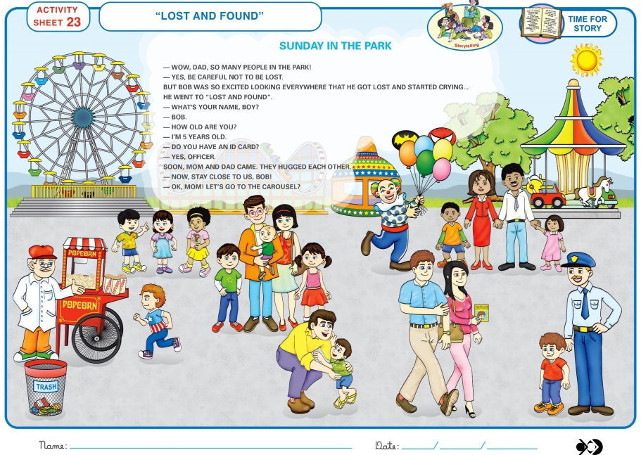  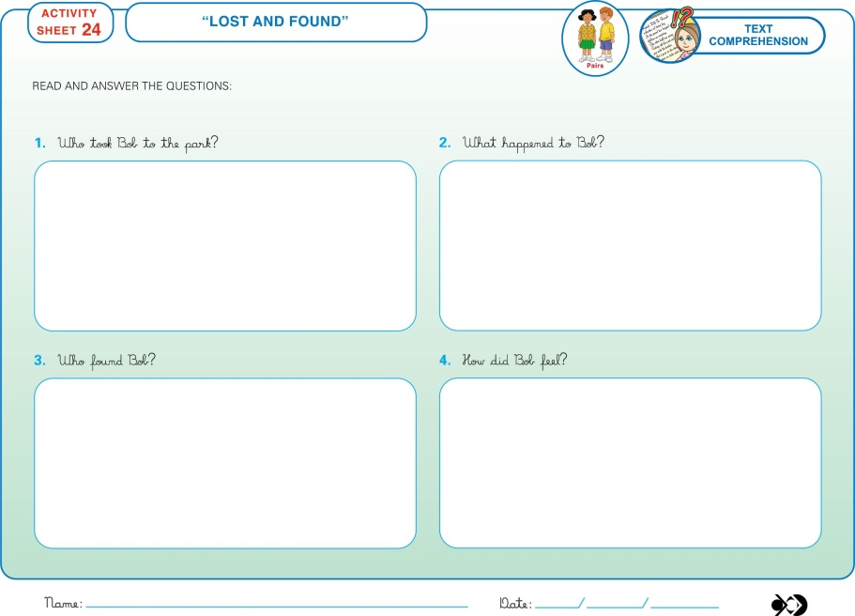  Teacher By(66) 996143361

